# Практическая работа №4

## Часть 1

Создание микросервисов по примеру из статьи <https://habr.com/ru/post/447074/>

1. Разворачиваем RabbitMQ, через который будут общаться gateway и микросервисы



Команда: docker run -it –rm –name rabbitmq -p 5672:5672 -p 15672:15672 rabbitmq:3-management

1. Инициализация проекта

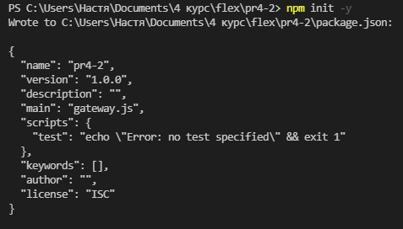

1. Устанваливаем пакет microMQ

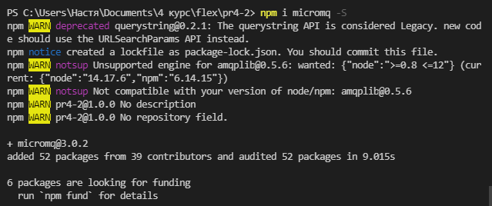

1. Пишем гейтвей - файл gateway.js в репозитории
2. Пишем микросервис - файл mc1.js в репозитории
3. Запускаем gateway и первый микросервис.
4. Отправляем GET-запрос в Postman

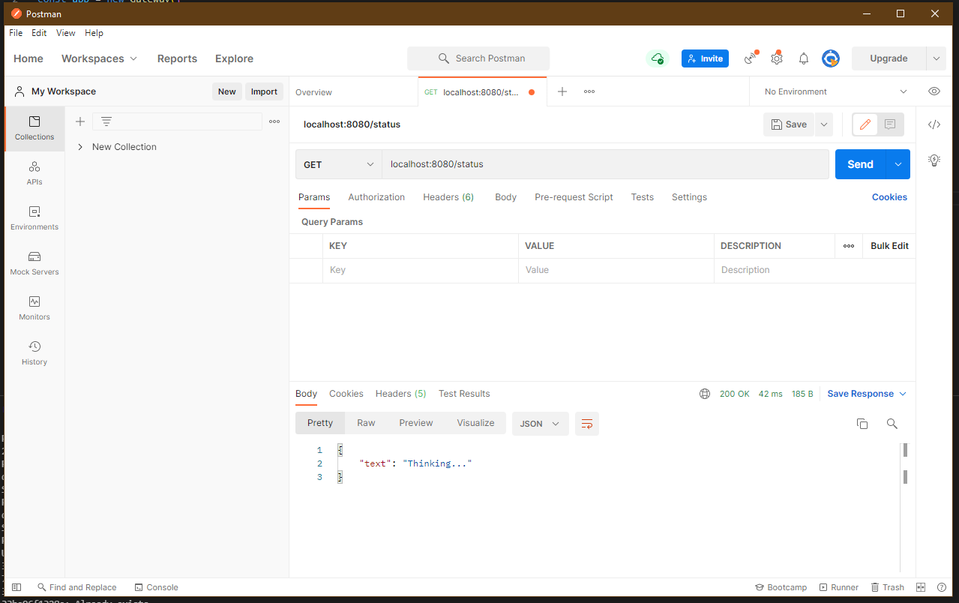

И получаем ожидаемый ответ. Аналогично со вторым адресом.

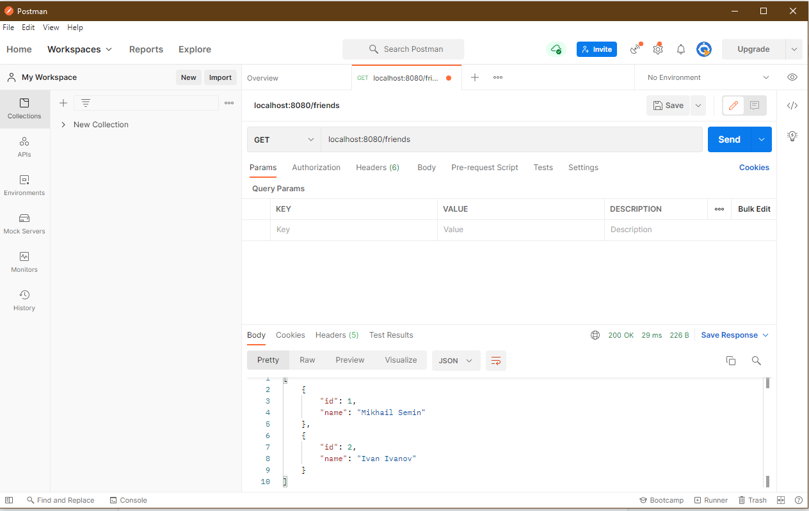

## Часть 2

Добавление своего микросервиса по заданию: 1) возвращает Json, в котором записано “Hello world”. Данный endpoint отрабатывается при запуске приложения

2) возвращает любой Json. Данный endpoint необходимо вызвать через приложение Postman

1. Создаем свой микросервис в файле mc2.js
2. Добавляем связь микросервиса с gateway
3. Запускаем микросервис
4. Результат

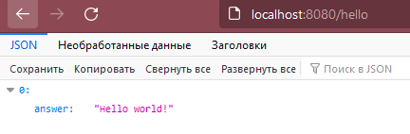

1. Второй маршрут с запуском через Postman

